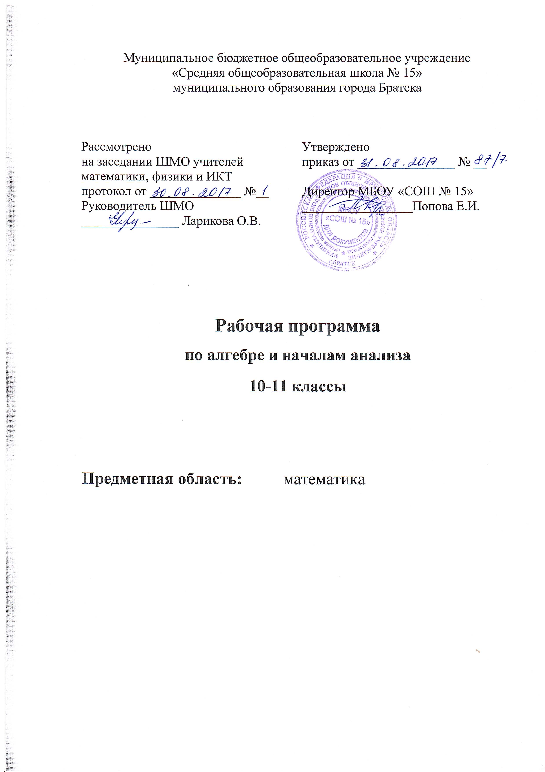

Пояснительная записка
Рабочая программа по алгебре и началам анализа составлена на основе федерального компонента государственного образовательного стандарта основного общего образования (2004г. с изменениями на 23. 05. 2015г.) и примерной программы среднего (полного) общего образования по алгебре и началам анализа.
Цели:
- Формирование представлений о математике как универсальном языке науки, средстве моделирования явлений и процессов, об идеях и методах математики;
- Развитие логического мышления, пространственного воображения, алгоритмической культуры, критичности мышления на уровне, необходимом для будущей профессиональной деятельности, а также последующего обучения в высшей школе;
- Овладение математическими знаниями и умениями, необходимыми в повседневной жизни, для изучения школьных естественно - научных дисциплин на базовом уровне;
- Воспитание средствами математики культуры личности, понимания значимости математики для научно – технического прогресса, отношения к математике как к части общечеловеческой культуры через знакомство с историей развития математики, эволюцией математических идей.
В соответствии с целями преподавания алгебры и начал анализа основные задачи курса алгебры и начал анализа в 10-11 классе по данной программе сводятся к следующему:
- Систематизация сведений о числах; изучение новых видов числовых выражений и формул; совершенствование практических навыков и вычислительной культуры, расширение и совершенствование алгебраического аппарата, сформированного в основной школе, и его применение к решению математических и нематематических задач;
- Расширение и систематизация общих сведений о функциях, пополнение класса изучаемых функций, иллюстрация широты применения функций для описания и изучения реальных зависимостей;
- Развитие представлений о вероятностно-статистических закономерностях в окружающем мире, совершенствование интеллектуальных и речевых умений путем обогащения математического языка, развития логического мышления;
- Знакомство с основными идеями и методами математического анализа.

Содержание учебного предмета
10 класс
- Тригонометрические функции.
Тождественные преобразования тригонометрических выражений. Тригонометрические функции числового аргумента: синус, косинус и тангенс. Периодические функции. Свойства и графики тригонометрических функций.
- Тригонометрические уравнения.
Простейшие тригонометрические уравнения. Решение тригонометрических уравнений и простейших неравенств.
- Производная.
Производная. Производная суммы, произведения и частного. Производная степенной функции с целым показателем. Производные синуса и косинуса.
- Применение производной
Геометрический и механический смысл производной. Применение производной к построению графиков функций и решению задач на отыскание наибольшего и наименьшего значений.
11 класс
1. Первообразная и интеграл
Первообразная. Первообразные степенной функции с целым показателем (n ≠ -1), синуса, косинуса. Простейшие правила нахождения первообразных.
Площадь криволинейной трапеции. Интеграл. Формула Ньютона-Лейбница. Применение интеграла к вычислению площадей и объемов.
- Показательная и логарифмическая функция.
Понятие степени с иррациональным показателем. Решение иррациональных уравнений.
Показательная функция, ее свойства и график. Тождественные преобразования показательных уравнений, неравенств, систем.
Логарифм числа. Основные свойства логарифмов. Логарифмическая функция, ее свойства и график. Решение логарифмических уравнений и неравенств.
Производная показательной функции. Число е и натуральный логарифм. Производная степенной функции.

Требования к уровню подготовки учащихся
Учащиеся должны знать и понимать:
- правила дифференцирования и интегрирования, применение операций интегрирования при вычислении площадей фигур и объёмов тел вращения;
- формулы интегрирования и дифференцирования при изучении теоретического материала и при решении задач;
- исследовать свойства показательной и логарифмической функции.
Уметь:
- находить значения тригонометрических, логарифмических, показательных выражений на основе определений, с помощью калькулятора или таблиц;
- выполнять тождественные преобразования тригонометрических, логарифмических, показательных выражений (разрешается пользоваться справочными материалами);
- решать тригонометрические, логарифмические, показательные, иррациональные уравнения;
- решать системы уравнений с двумя неизвестными;
- иметь представление о графическом способе решения уравнений и неравенств;
- определять значение функции по значению аргумента при различных способах задания функции, в том числе с помощью калькулятора;
- иметь наглядные представления об основных свойствах функций, иллюстрировать их с помощью графических изображений;
- изображать графики основных элементарных функций; опираясь на график, описывать свойства этих функций; уметь использовать свойства функции для сравнения и оценки ее значений.
Использовать приобретенные знания и умения в практической жизни для:
- исследования (моделирования) несложных практических ситуаций на основе изученных формул и свойств функций;
- вычисления объёмов и площадей поверхностей пространственных тел при решении практических задач, используя при необходимости справочники и вычислительные устройства.

Тематическое планирование

10 класс
Номер урока | Тема раздела/ главы/ урока | Количество часов
 | Тригонометрические функции любого угла | 5
1-2 | Радианная мера угла | 2
3 | Определение синуса, косинуса, тангенса и котангенса | 1
4-5 | Свойства синуса, косинуса, тангенса и котангенса | 2
 | Основные тригонометрические функции | 9
6-7 | Соотношение между тригонометрическими функциями одного и того же угла | 2
8-11 | Применение основных тригонометрических формул к преобразованию выражений | 4
12-13 | Формулы приведения | 2
14 | Контрольная работа № 1.1 по теме «Основные тригонометрические функции» | 1
 | Формулы сложения и их следствия | 7
15-16 | Формулы сложения | 2
17-18 | Формулы двойного угла | 2
19-21 | Формулы суммы и разности тригонометрических функций | 3
 | Тригонометрические функции числового аргумента | 6
22-23 | Синус, косинус, тангенс и котангенс | 2
24-26 | Тригонометрические функции и их графики | 3
27 | Контрольная работа № 1.2 по теме «Тригонометрические функции и их графики» | 1
 | Основные свойства функций | 13
28-29 | Функции и их графики | 2
30 | Четные и нечетные функции | 1
31 | Периодичность тригонометрических функций | 1
32 | Возрастание и убывание функций | 1
33 | Экстремумы | 1
34-37 | Исследование функций | 4
38 | Свойства тригонометрических функций | 1
39 | Гармонические колебания | 1
40 | Контрольная работа № 1.3 по теме «Основные свойства функций» | 1
 | Решение тригонометрических уравнений и неравенств | 13
41-42 | Арксинус, арккосинус, арктангенс | 2
43-45 | Решение простейших тригонометрических уравнений | 3
46-47 | Решение простейших тригонометрических неравенств | 2
48-52 | Примеры решения тригонометрических уравнений и систем уравнений | 5
53 | Контрольная работа № 1.4 по теме «Тригонометрические уравнения и неравенства» | 1
 | Производная | 14
54-55 | Приращение функции | 2
56 | Понятие о производной | 1
57-58 | Понятие о непрерывности и предельном переходе | 2
59-62 | Правила вычисления производных | 4
63 | Производная сложной функции | 1
64-66 | Производные тригонометрических функций | 3
67 | Контрольная работа № 1.5 по теме «Производная» | 1
 | Применение непрерывности и производной | 9
68 | Применение непрерывности | 1
69-70 | Применение непрерывности и производной | 2
71 | Касательная к графику функции | 1
72-73 | Касательная к графику функции | 2
74 | Приближённые вычисления | 1
75-76 | Производная в физике и технике | 2
 | Применение производной к исследованию функции | 16
77-80 | Признаки возрастания (убывания) функции | 4
81-83 | Критические точки функции, максимумы и минимумы | 3
84-87 | Примеры применения производной к исследованию функции | 4
88-91 | Наибольшее и наименьшее значение функции | 4
92 | Контрольная работа № 1.6 по теме «Исследование функции» | 1
 | Итоговое повторение | 10
93-94 | Основные тригонометрические функции. Преобразование тригонометрических выражений | 2
95-97 | Применение производной при решении задач | 3
98-102 | Решение заданий из ЕГЭ | 5

11 класс
Номер урока | Тема раздела/ главы/ урока | Количество часов
 | Повторение | 4
1 | Определение производной | 1
2 | Определение производной, правила вычисления производных | 1
3 | Применение производной. Геометрический и механический смысл производной | 1
4 | Применение производной при исследовании функций | 1
 | Первообразная | 7
5 | Определение первообразной | 1
6-7 | Основное свойство первообразной | 2
8 | Три правила нахождения первообразной. | 1
9 | Нахождения первообразной сложной функции | 1
10 | Обобщение материала по теме «Первообразная» | 1
11 | Контрольная работа № 1 по теме «Первообразная» | 1
 | Интеграл | 9
12 | Площадь криволинейной трапеции | 1
13 | Вычисление площади криволинейной трапеции | 1
14 | Определение интеграла | 1
15-16 | Вычисление площади криволинейной трапеции с помощью интеграла. Формула Ньютона-Лейбница | 2
17 | Формула Ньютона-Лейбница  Самостоятельная работа «Вычисление интегралов» | 1
18 | Применение интеграла | 1
19 | Обобщение темы «Интеграл». Подготовка к контрольной работе | 1
20 | Контрольная работа № 2 по теме «Интеграл и его применение» | 1
 | Обобщение понятия степени | 13
21-22 | Корень n-ой степени и его свойства | 2
23 | Свойства корня n-ой степени. | 1
24 | Корень n-ой степени и его свойства. Преобразование выражений, содержащих корни. | 1
25-26 | Иррациональные уравнения | 2
27 | Иррациональные уравнения и системы уравнений. | 1
28 | Иррациональные уравнения. | 1
29 | Степень с рациональным показателем. Свойства степени | 1
30 | Степень с рациональным показателем. Преобразования выражений | 1
31-32 | Степень с рациональным показателем. | 2
33 | Контрольная работа № 3 по теме «Степень с рациональным показателем» | 1
 | Показательная и логарифмическая функции | 18
34-35 | Показательная функция | 2
36-39 | Решение показательных уравнений и неравенств | 4
40-42 | Логарифмы и их свойства | 3
43-45 | Логарифмическая функция. Понятие обратной функции | 3
46-50 | Решение логарифмических уравнений и неравенств | 5
51 | Контрольная работа № 4 по теме «Показательная и логарифмическая функция» | 1
 | Производная показательной и логарифмической функций | 16
52-55 | Производная показательной функции. Число е. | 4
56-58 | Производная логарифмической функции | 3
59-61 | Степенная функция | 3
62-65 | Понятие о дифференциальных уравнениях | 4
66 | Обобщение темы «Производная показательной и логарифмической функций» | 1
67 | Контрольная работа № 5 по теме «Производная показательной и логарифмической функций» | 1
 | Элементы теории вероятностей | 13
68-69 | Перестановки | 2
70-71 | Размещения | 2
72-73 | Сочетания | 2
74-75 | Понятие вероятности события | 2
76-77 | Свойства вероятностей события | 2
78 | Относительная частота события | 1
79-80 | Условная вероятность. Независимые события | 2
 | Обобщенное повторение | 22
84 | Рациональные и иррациональные числа. | 1
85 | Проценты. Пропорции | 1
86 | Прогрессии | 1
87 | Преобразование дробей и выражений, содержащих радикалы и степени с дробным показателем | 1
88 | Преобразование тригонометрических выражений | 1
89 | Преобразование выражений, содержащих степени и логарифмы | 1
90 | Дробно рациональные функции | 1
91 | Тригонометрические функции | 1
92 | Степенная, логарифмическая и показательная функции | 1
93 | Уравнения, неравенства, системы уравнений и неравенств | 1
94 | Иррациональные уравнения и неравенства | 1
95 | Тригонометрические уравнения и неравенства | 1
96 | Показательные и логарифмические уравнения и неравенства | 1
97 | Производная и её применение | 1
98 | Первообразная и интеграл, их применение | 1
99-100 | Контрольная работа в формате ЕГЭ | 2
101 | Решение заданий из ЕГЭ | 1
102 | Решение заданий из ЕГЭ | 1

